**Министерство науки и высшего образования РФ**

**Совет ректоров вузов Томской области**

**Открытая региональная межвузовская олимпиада**

**2020‑2021**

**ФИЗИКА**

**9 класс**

**1 Вариант. II этап.**

1. В воду на тонкой проволоке длиной ***l*** и массой ***m*** опущен металлический цилиндр плотностью ***ρ***, диаметром ***d*** и выстой ***h***. Какую минимальную работу нужно совершить, чтобы вынуть цилиндр из воды за проволоку. Площадь круга *S = πr2*. Плотность воды ***ρ0***.

**Возможное решение:**

Минимальная работа, которую нужно совершить пойдет на увеличение потенциальной энергии тела, при этом не сообщая телу заметного изменения скорости. Таким образом общая работа состоит из работы по поднятию проволоки и работы по подъему самого цилиндра:

,

где  - работа по поднятию проволоки,  - работа по поднятию цилиндра. (4 балла)

Так как проволока тонкая – силой Архимеда, действующей на неё – можно пренебречь, с другой стороны пока цилиндр в воде , а когда цилиндр выходит из воды, она меняется от какого-то максимально значения , до минимального по линейному закону (отсюда можно высчитать среднюю силу Архимеда). Отсюда можно записать:

,

. (8 баллов)

Массу цилиндра необходимо выразить через плотность и объём: , и аналогично сила Архимеда . (4 балла)

Тогда, подставляя выраженные величины, можно записать ответ в общем виде:

. (4 балла)

2. При температуре ***tл*** = 0°C в специальном термосе за время ***τ2*** = 22,5 ч тает лёд массой ***m2*** = 4⸱10-3 кг, при температуре окружающего воздуха ***tв*** = 20°C из-за теплообмена. В этом же сосуде, содержащим жидкий азот при температуре ***tа*** = -195°C, за время ***τ1*** = 24 ч испаряется ***V1*** = 10-3 м3. Плотность жидкого азота ***ρ1*** = 800 кг/м3. Удельная теплота плавления льда ***λ*** = 0,33 МДж/кг. Считая количество теплоты, подводимое ежесекундно к сосуду, пропорционально разности температур снаружи и внутри термоса, определить удельную теплоту парообразования азота.

**Возможное решение**

Система не идеальна, однако работа газом не совершается, тогда можно записать: ,

или , где - увеличение внутренней энергии тел внутри термоса. (2 балла)

Тогда, с одной стороны, можно записать:

(1) , (4 балла)

где - время, в течение которого подводится тепло, - разность температур снаружи и внутри термоса, а - коэффициент пропорциональности. Таким образом, то же уравнение для азота:

с другой стороны, нагрев с помощью двух тепловых элементов:

(2)  (4 балла)

где  - масса испарившегося азота, - удельная теплота парообразования, причем, согласно ЗСЭ, . Таким образом, получаем:

(3) . (2 балла)

Аналогично можно записать для сосуда со льдом:

(4) . (2 балла)

Заменяя теперь массу азота  через плотность и объём сосуда, разделим уравнение (3) на (4) и выразим .

(5)  (4 балла)

Итого, подставляя численные значения, получим:. (2 балла)

*(что где-то на порядок меньше чем должно быть в действительности)*

3. В цилиндрический сосуд радиуса ***R*** положили шар меньшего радиуса ***r***. Какой объём жидкости следует налить в цилиндр, чтобы шар, плотностью в два раза меньшей плотности жидкости, перестал давить на дно сосуда.

Площадь круга , объём шара .

**Возможное решение**

Запишем, какие силы действуют на шар, когда в цилиндр начинают наливать жидкость:

(1) , (4 балла)

где ,  - плотность жидкости,  - объём тела, погруженного в жидкость,  - объём шара. Причем, в момент когда шар перестает давить на дно сосуда . (4 балла)

Таким образом, заменяя массу шара через плотность и объём шара, учитывая, что :

(2)  (6 баллов)

Приведя подобные, получаем: , то есть шар оказывается погруженным в жидкость лишь наполовину. Откуда необходимо выразить количество жидкости в цилиндре: (2 балла)

(3)  (4 балла)

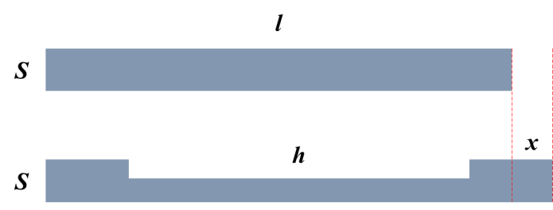4. Провод длиной ***l*** был придавлен валиком шириной ***h*** так, что по краям остались одинаковые части без изменения толщины. При этом он удлинился на величину ***x*** не изменив своего объёма, у провода уменьшилась площадь поперечного сечения только в придавленной области. Определить во сколько раз изменилось сопротивление такого провода.

**Возможное решение**

Объём провода не изменился, таким образом, можем записать: . (3 балла)

Тогда площадь придавленной валиком части провода можно выразить как:

(1) , (1 балл)

Сопротивление провода определяется по формуле: , причем в случае когда провод придавлен по центру – общее сопротивление можно рассчитать как сумму последовательно соединённых проводов соответствующего сечения:

,

где , а . Таким образом, можно выразить итоговое**: (4 балла)

(2)  (8 баллов)

Таким образом, наконец, зная что , можно выразить ответ:

(3)  (4 балла)

5. Небольшой брусок был запущен вдоль поверхности льда с коэффициентом трения ***μ*** = 0,03 с начальной скоростью ***v1***. Второй раз этот же брусок бросили под углом ***β*** = 35° к горизонту с начальной скоростью ***v2***. В каком случае бруску была сообщена большая скорость и во сколько раз, если дальность полёта и перемещение по льду оказались одинаковыми?

**Возможное решение**

Когда брусок движется по льду с коэффициентом трения ***μ***, такое движение будет равнозамедленным, причем ускорение будет равно , тогда, перемещение можно записать как:

(1) . (6 баллов)

С другой стороны, дальность полёта при движении под углом к горизонту, может быть выражено:

(2) . (8 баллов)

Таким образом, легко можно сравнить начальные скорости (2')/(1’):

(3)  (4 балла)

Подставляя известные числа, получим:

(3’)  (2 балла)

Таким образом .

**Оценка заданий №№ 1 – 5 по 20 баллов**

**Внимание!**

Задача считается решённой, если, помимо правильного ответа, приведены необходимые объяснения.

**Желаем успеха!**

**Министерство науки и высшего образования РФ**

**Совет ректоров вузов Томской области**

**Открытая региональная межвузовская олимпиада**

**2020‑2021**

**ФИЗИКА**

**9 класс**

**2 Вариант. II этап.**

1. В воду на тонкой проволоке длиной ***l*** и массой ***m*** опущен металлический цилиндр плотностью ***ρ*** и выстой ***h***. Минимальная работа, которую нужно совершить, чтобы вынуть цилиндр из воды за проволоку равна ***A***. Найти площадь основания цилиндра. Площадь круга *S = πr2*. Плотность воды ***ρ0***.

**Возможное решение:**

Минимальная работа, которую нужно совершить пойдет на увеличение потенциальной энергии тела, при этом не сообщая телу заметного изменения скорости. Таким образом общая работа состоит из работы по поднятию проволоки и работы по подъему самого цилиндра:

,

где  - работа по поднятию проволоки,  - работа по поднятию цилиндра. (4 балла)

Так как проволока тонкая – силой Архимеда, действующей на неё – можно пренебречь, с другой стороны пока цилиндр в воде , а когда цилиндр выходит из воды, она меняется от какого-то максимально значения , до минимального по линейному закону (отсюда можно высчитать среднюю силу Архимеда). Отсюда можно записать:

,

. (8 баллов)

Массу цилиндра необходимо выразить через плотность и объём: , и аналогично сила Архимеда . (4 балла)

Тогда, подставляя выраженные величины, можно записать в общем виде:

. (3 балла)

После чего нетрудно получить итоговый ответ:

. (1 балла)

2. При температуре ***tл*** = 0°C в специальном термосе за время ***τ2*** = 22,5 ч тает лёд массой ***m2*** = 4⸱10-3 кг, при температуре окружающего воздуха ***tв*** = 20°C из-за теплообмена. В этом же сосуде, содержащим жидкий азот при температуре ***tа*** = -195°C, за время ***τ1*** = 24 ч испаряется ***V1*** = 10-3 м3. Удельная теплота парообразования азота ***r*** = 199 кДж/кг. Удельная теплота плавления льда ***λ*** = 0,33 МДж/кг. Считая, что количество теплоты, подводимое ежесекундно к сосуду, пропорционально разности температур снаружи и внутри термоса, определить плотность жидкого азота.

**Возможное решение**

Система не идеальна, однако работа газом не совершается, тогда можно записать: ,

или , где - увеличение внутренней энергии тел внутри термоса. (2 балла)

Тогда, с одной стороны, можно записать:

(1) , (4 балла)

где - время, в течение которого подводится тепло, - разность температур снаружи и внутри термоса, а - коэффициент пропорциональности. Таким образом, то же уравнение для азота:

с другой стороны, нагрев с помощью двух тепловых элементов:

(2)  (4 балла)

где  - масса испарившегося азота, - удельная теплота парообразования, причем, согласно ЗСЭ, . Таким образом, получаем:

(3) . (2 балла)

Аналогично можно записать для сосуда со льдом:

(4) . (2 балла)

Заменяя теперь массу азота  через плотность и объём сосуда, разделим уравнение (3) на (4) и выразим .

(5)  (4 балла)

Итого, подставляя численные значения, получим:. (2 балла)

*(что где-то на порядок меньше чем должно быть в действительности)*

3. На дне цилиндрического сосуда радиуса ***R*** лежит призванный нитью ко дну шар радиуса ***r*** (***r*** < ***R***). Какой объём жидкости следует налить в цилиндр, чтобы шар, плотностью в 4 раза меньшей плотности жидкости, всплывая натянул нить с силой в два раза меньшей силы Архимеда?

Площадь круга , объём шара .

Запишем, какие силы действуют на шар, когда в цилиндр начинают наливать жидкость:

(1) , (4 балла)

где ,  - плотность жидкости,  - объём тела, погруженного в жидкость,  - объём шара. Причем, по условию задачи. (4 балла)

Таким образом, заменяя массу шара через плотность и объём шара, учитывая, что :

(2)  (4 балла)

Приведя подобные, получаем: , то есть шар оказывается погруженным в жидкость лишь наполовину, причем расстояние от центра шара до дна . Откуда необходимо выразить количество жидкости в цилиндре: (6 баллов)

(3)  (2 балла)

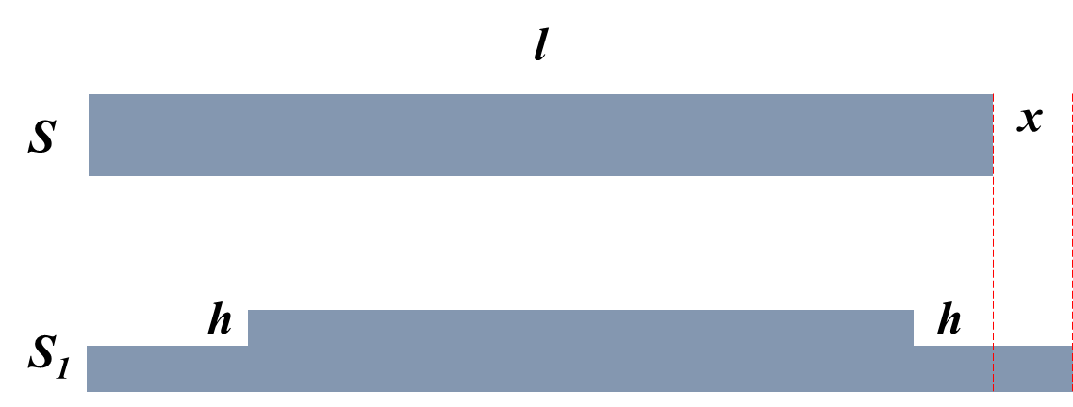4. Провод длиной ***l*** был придавлен с двух концов валиком шириной ***h*** так, что в середине осталась неизменённая часть провода. При этом провод удлинился на величину ***x*** не изменив своего объёма. У провода уменьшилась площадь поперечного сечения только в придавленных областях ***h***. Во сколько раз изменилось сопротивление такого провода?

**Возможное решение**

Объём провода не изменился, таким образом, можем записать: . (3 балла)

Тогда площадь придавленной валиком части провода можно выразить как:

(1) , (1 балла)

Сопротивление провода определяется по формуле: , причем в случае когда провод придавлен по центру – общее сопротивление можно рассчитать как сумму последовательно соединённых проводов соответствующего сечения:

,

где , а . Таким образом, можно выразить итоговое**: (4 балла)

(2)  (8 балла)

Таким образом, наконец, зная что , можно выразить ответ:

(3)  (4 балла)

5. Небольшое тело брошено под углом ***α*** = 40° к горизонту со скоростью ***v1***. При этом его дальность полёта оказалась такой же, как если бы это тело было запущено вдоль горизонтальной поверхности льда с коэффициентом трения ***μ*** = 0,02 с начальной скоростью ***v2***. В каком случае телу была сообщена большая скорость и во сколько раз?

**Возможное решение**

Дальность полёта при движении под углом к горизонту, может быть выражено:

(1) . (8 баллов)

С другой стороны, когда брусок движется по льду с коэффициентом трения ***μ***, такое движение будет равнозамедленным, причем ускорение будет равно , тогда, перемещение можно записать как:

(2) . (6 баллов)

Таким образом, легко можно сравнить начальные скорости (1')/(2’):

(3) . (4 балла)

Подставляя известные числа, получим:

(3’) . (2 балла)

Таким образом .

**Оценка заданий №№ 1 – 5 по 20 баллов**

**Внимание!**

Задача считается решённой, если, помимо правильного ответа, приведены необходимые объяснения.

**Желаем успеха!**